МАОУ СОШ №49 г. Владимира

Памятка для родителей «как научить детей общаться»

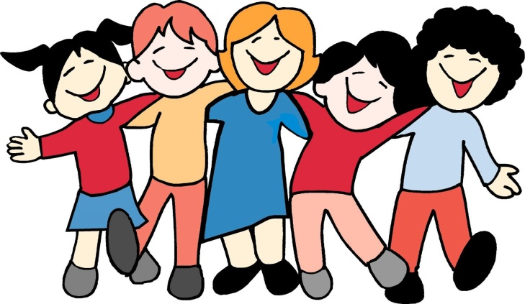

Счастье очень во многом зависит от умения ладить с другими
людьми. Поэтому одна из главных задач родителей - помочь детям в
развитии социальных навыков.

Вам просто необходимо научить своего ребенка устанавливать
хорошие взаимоотношения с другими людьми.

Социальный успех определяется рядом условий:

Личная привлекательность. Важно объяснить как можно раньше ребенку, что человеческая привлекательность - это гораздо больше, чем природная красота. Даже самые некрасивые люди могут стать более привлекательными с помощью простых средств: аккуратность и чистоплотность, хорошие манеры, овладение каким-либо умением
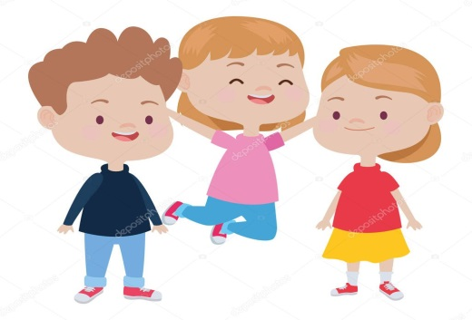
Навыки общения. Как можно чаще разговаривайте с детьми. Если дети в таких беседах научатся выражать свои мысли и чувства, обсуждать самые разнообразные вопросы, для них не составят труда непринужденные разговоры с другими людьми. Одно из важнейших условий для развития у ребенка навыков межличностного общения - обширная и многообразная
практика.

Помогите ребенку стать хорошим другом. Ваш ребенок должен быть
чутким, порядочным и отзывчивым, уметь дарить любовь и теплоту, быть
надежным другом, уметь откликаться на чужую беду.

